Olsztyn, 29.03.2025

Modelowanie analityczne

Firma kurierska

**Autorzy:**

Krzysztof Krupicki

Jakub Pucyk

# 4. Modelowanie analityczne

## 4.1 Diagram analityczny

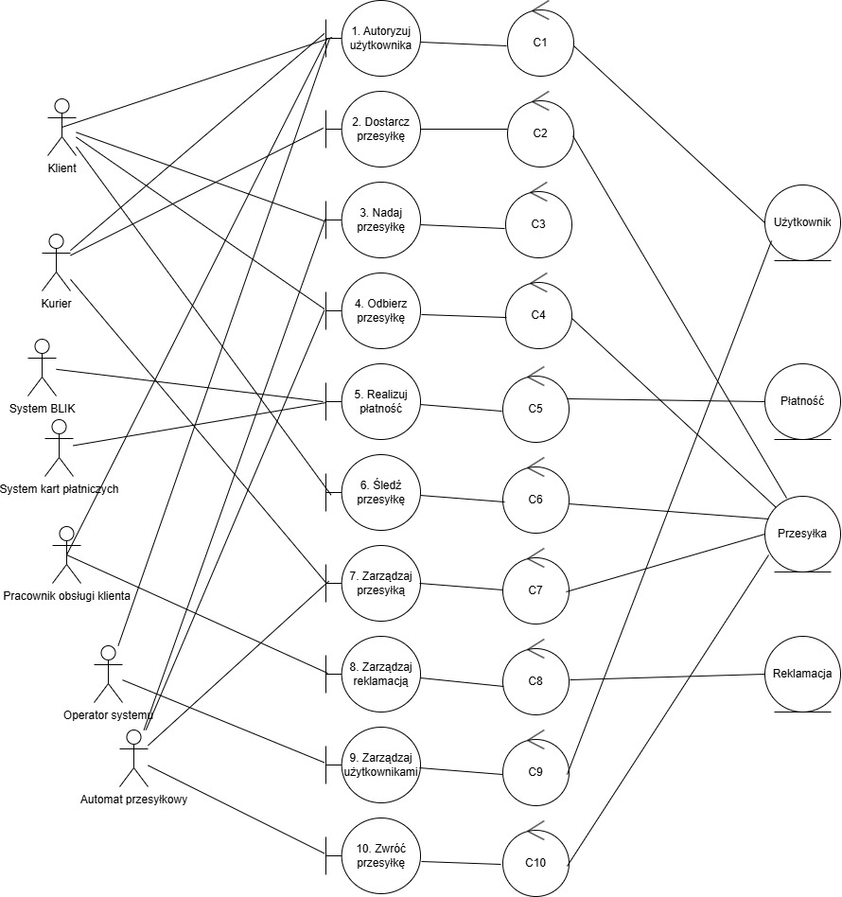

**Diagram 3. Diagram analityczny dla systemu informatycznego**